**Сайт ФК «Краснодар»**

1. Главная страница:

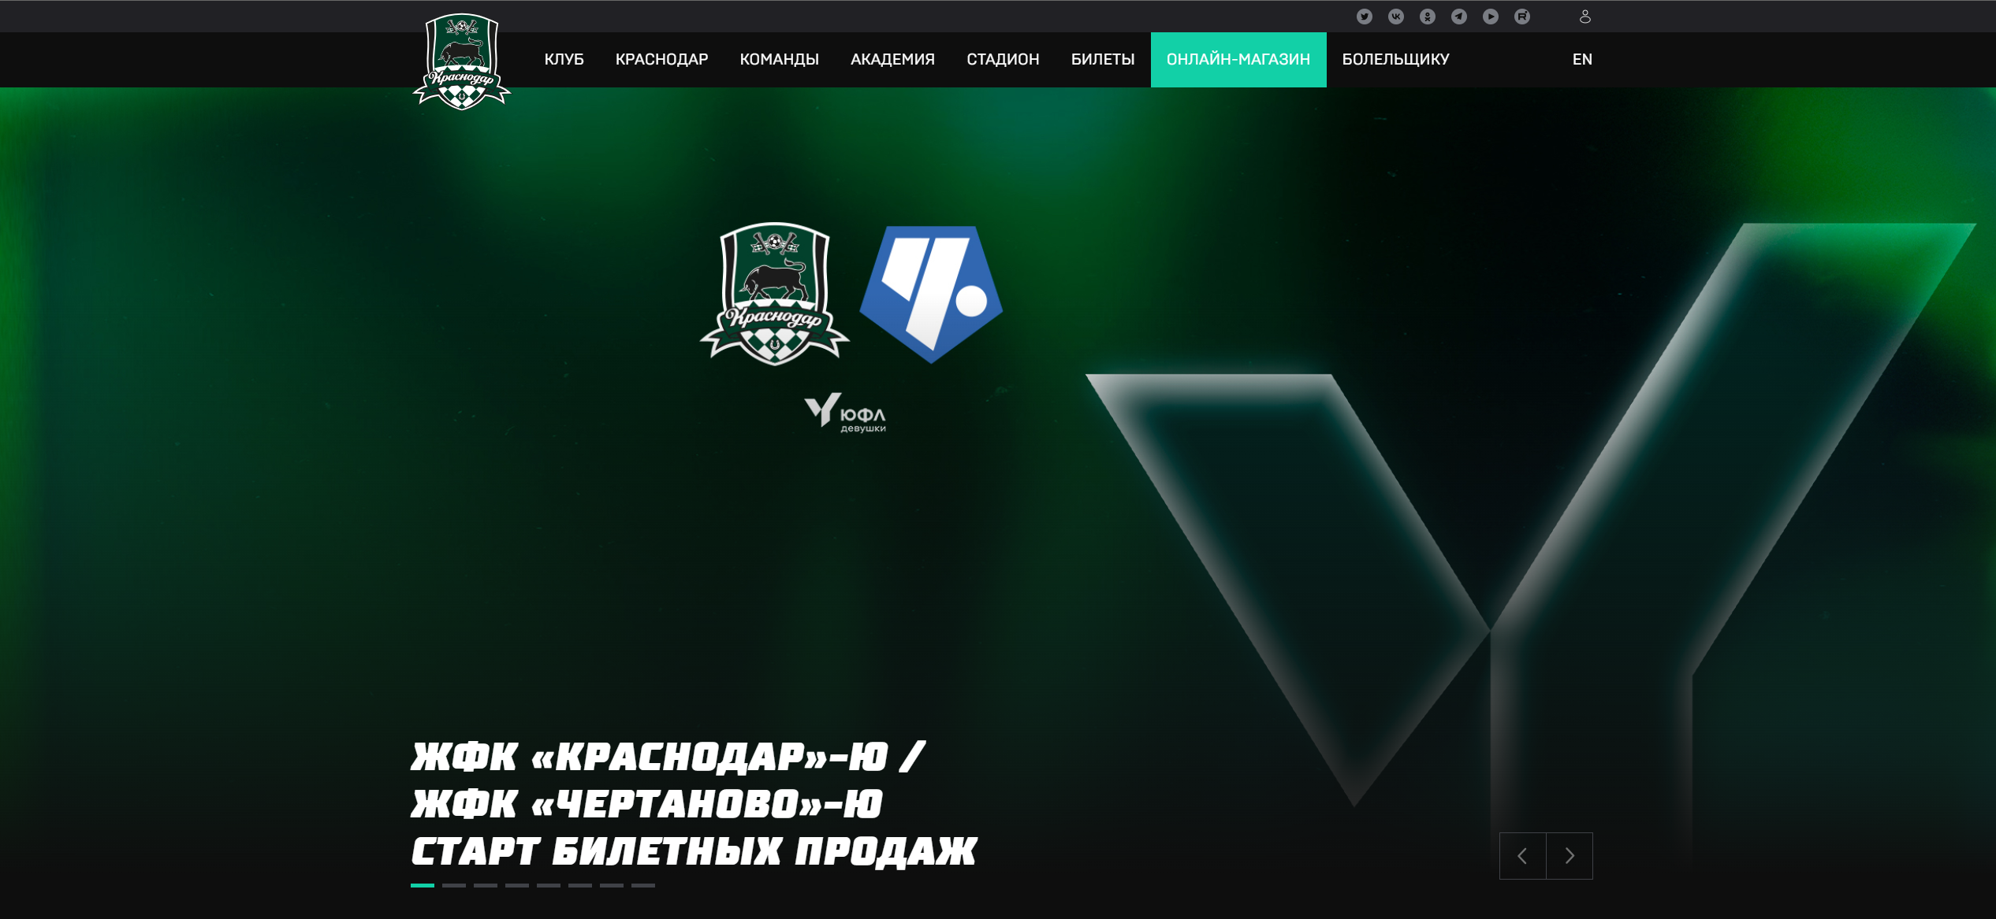

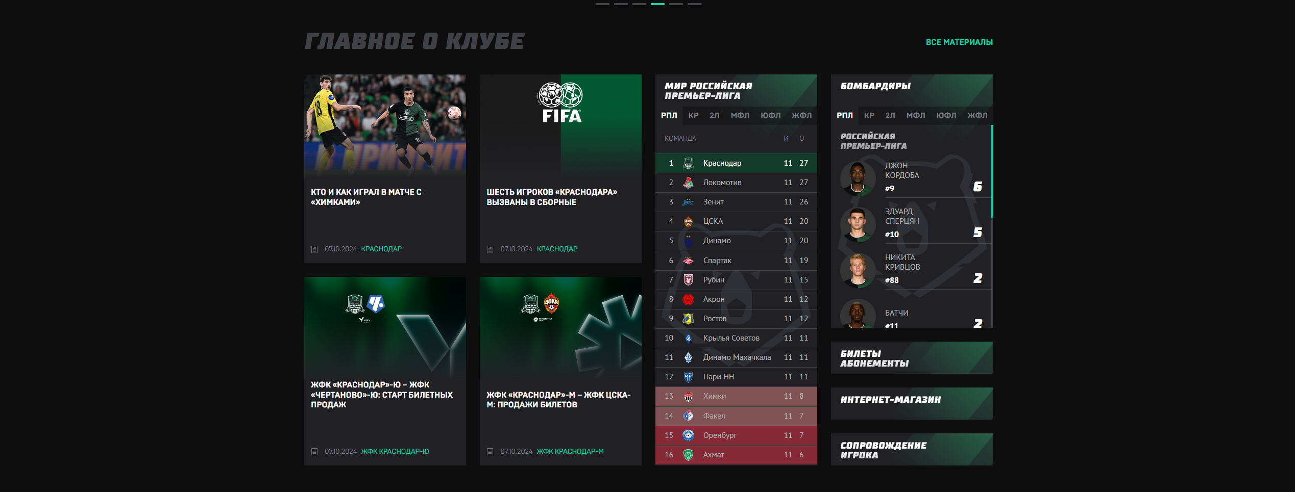

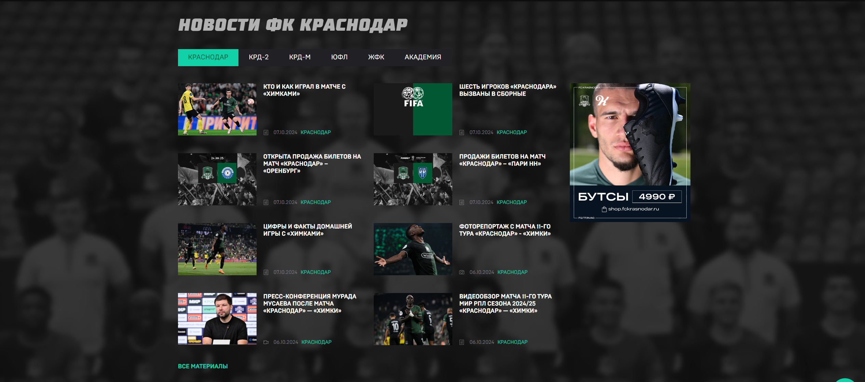

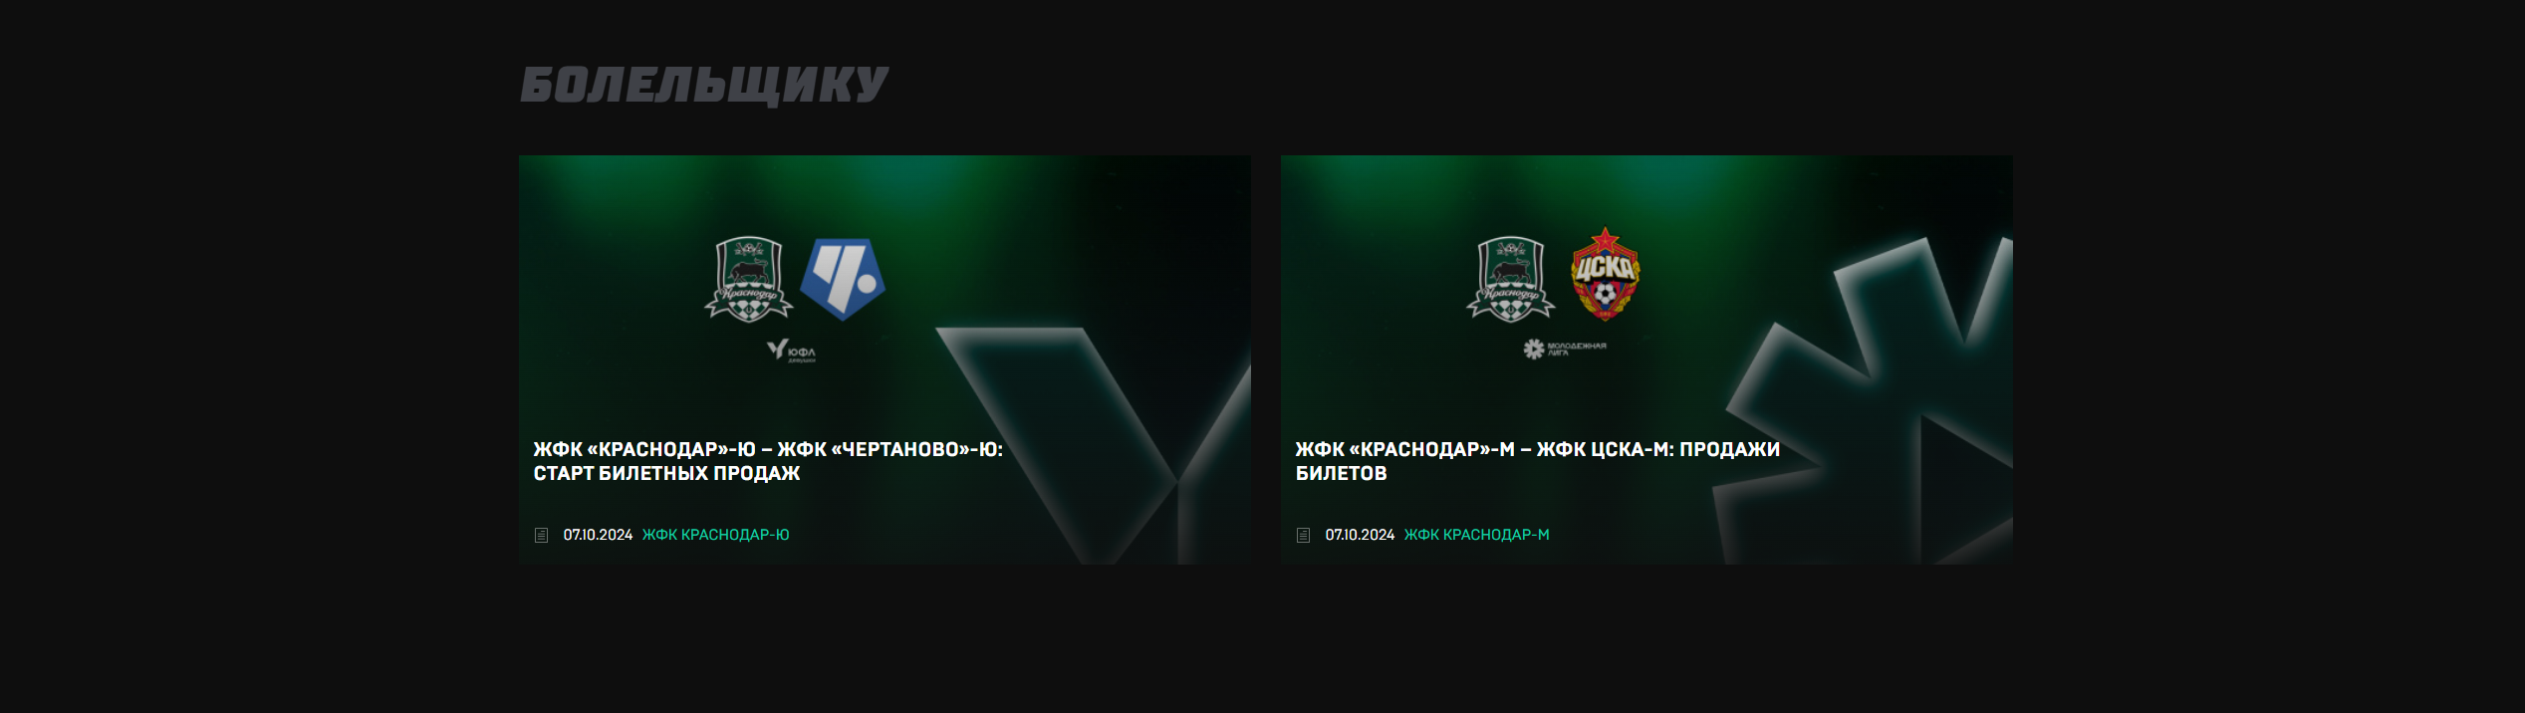

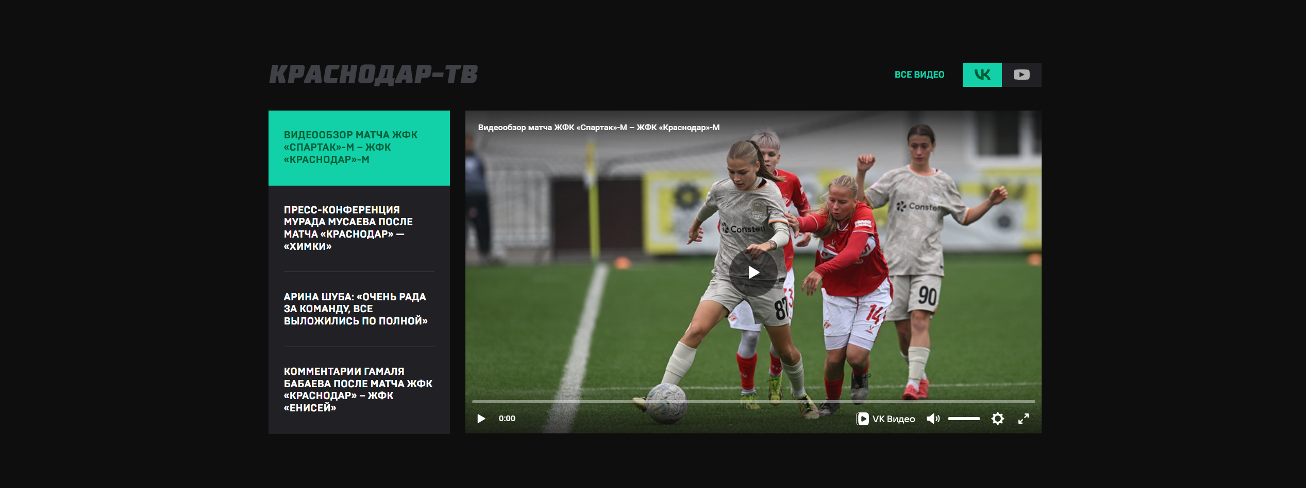

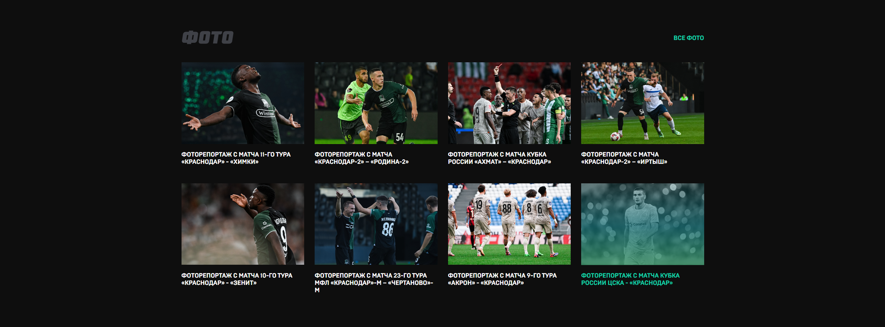

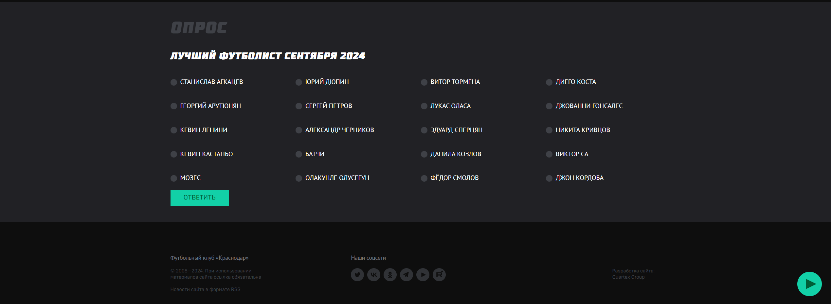

1. Навигация:
   1. Клуб

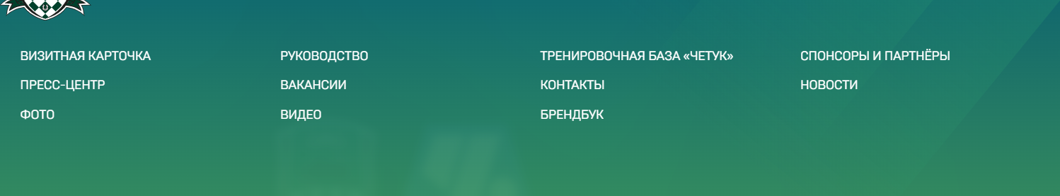

* + 1. Визитная карточка

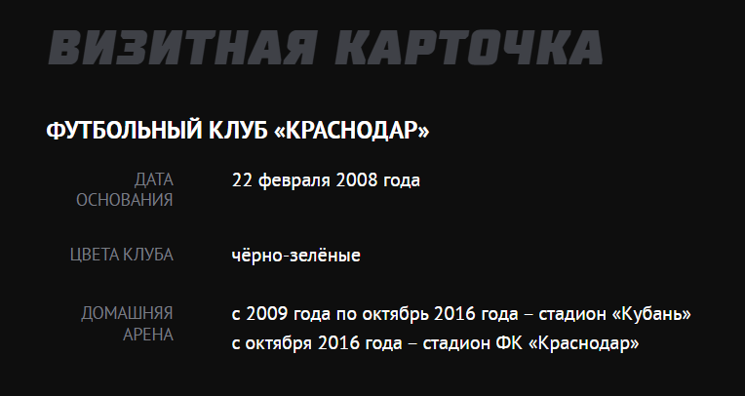

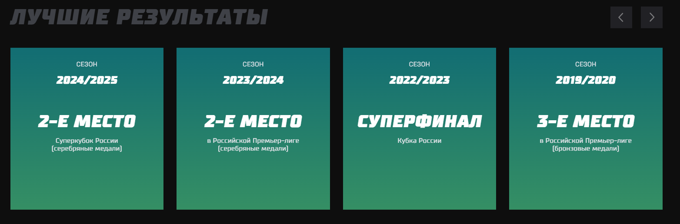

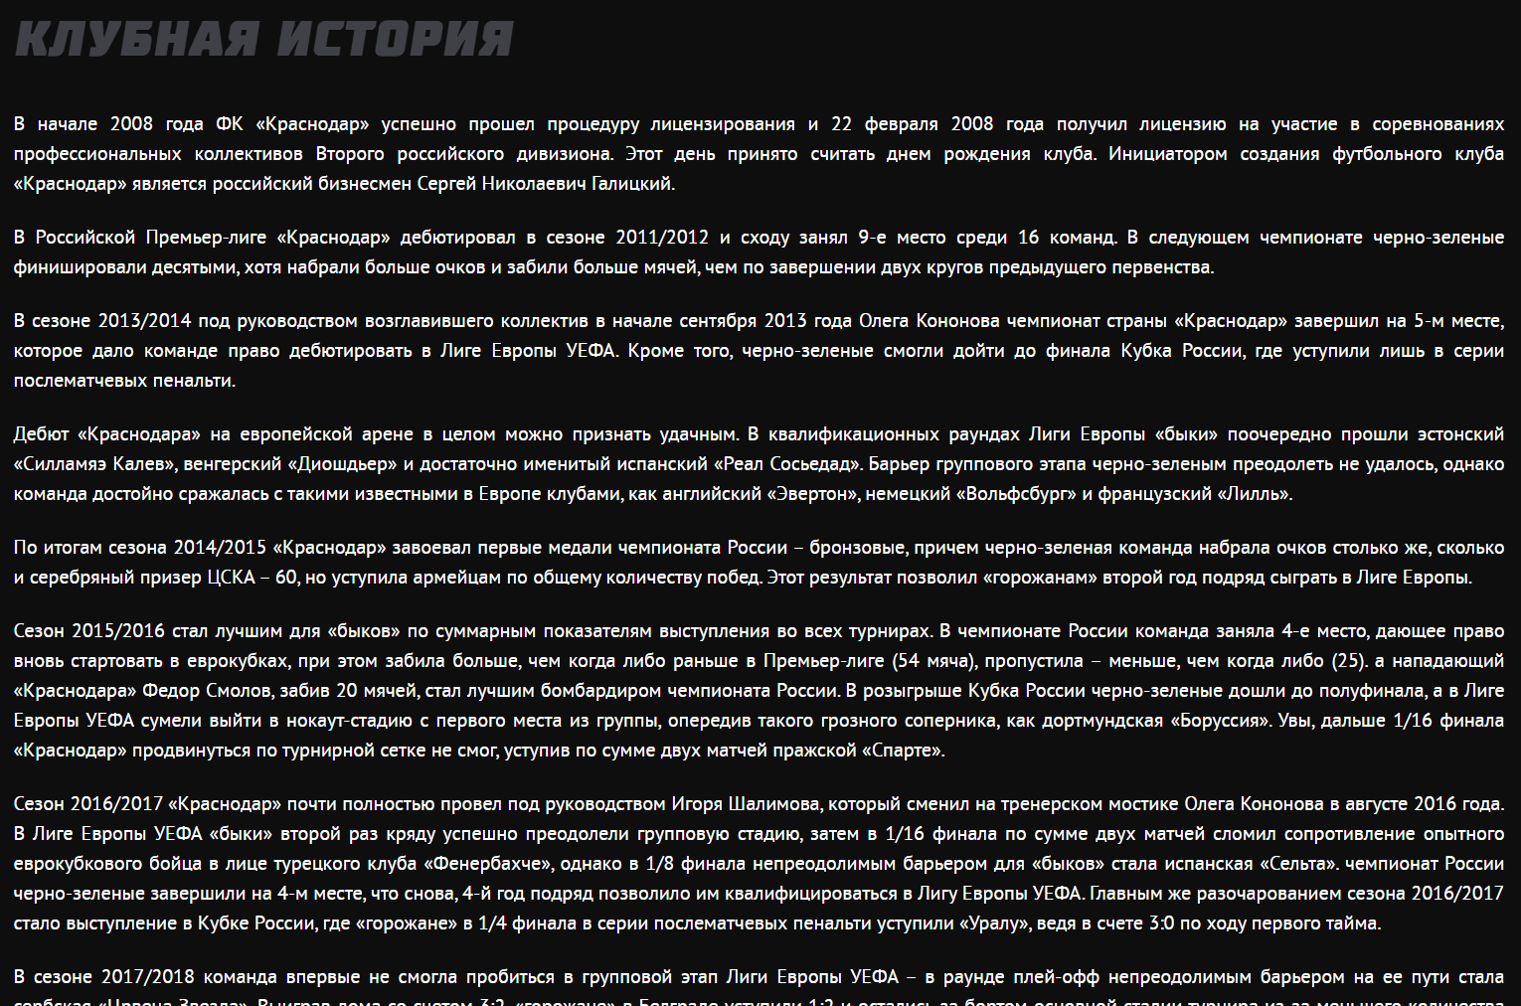

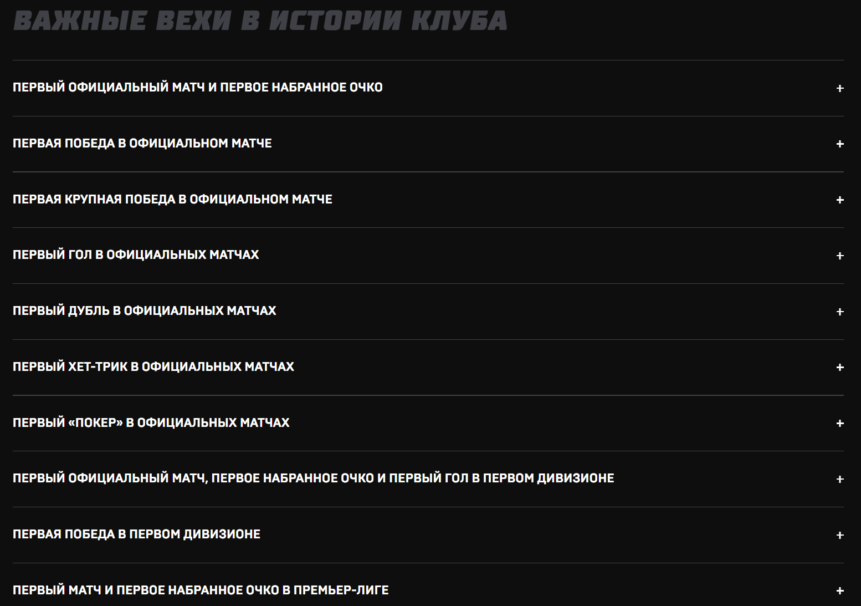

* + 1. Пресс-центр (**лишнее?**)

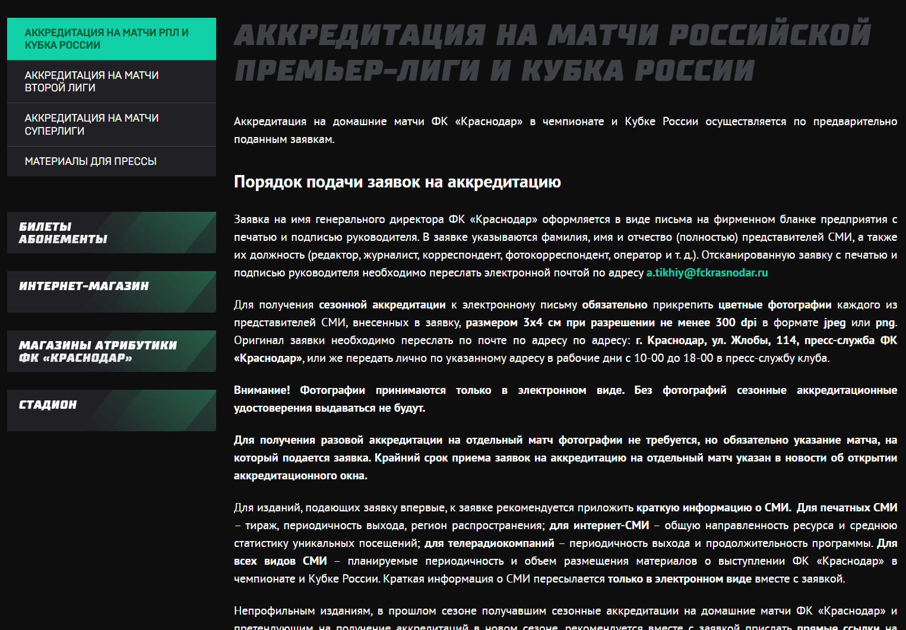

* + 1. Фото

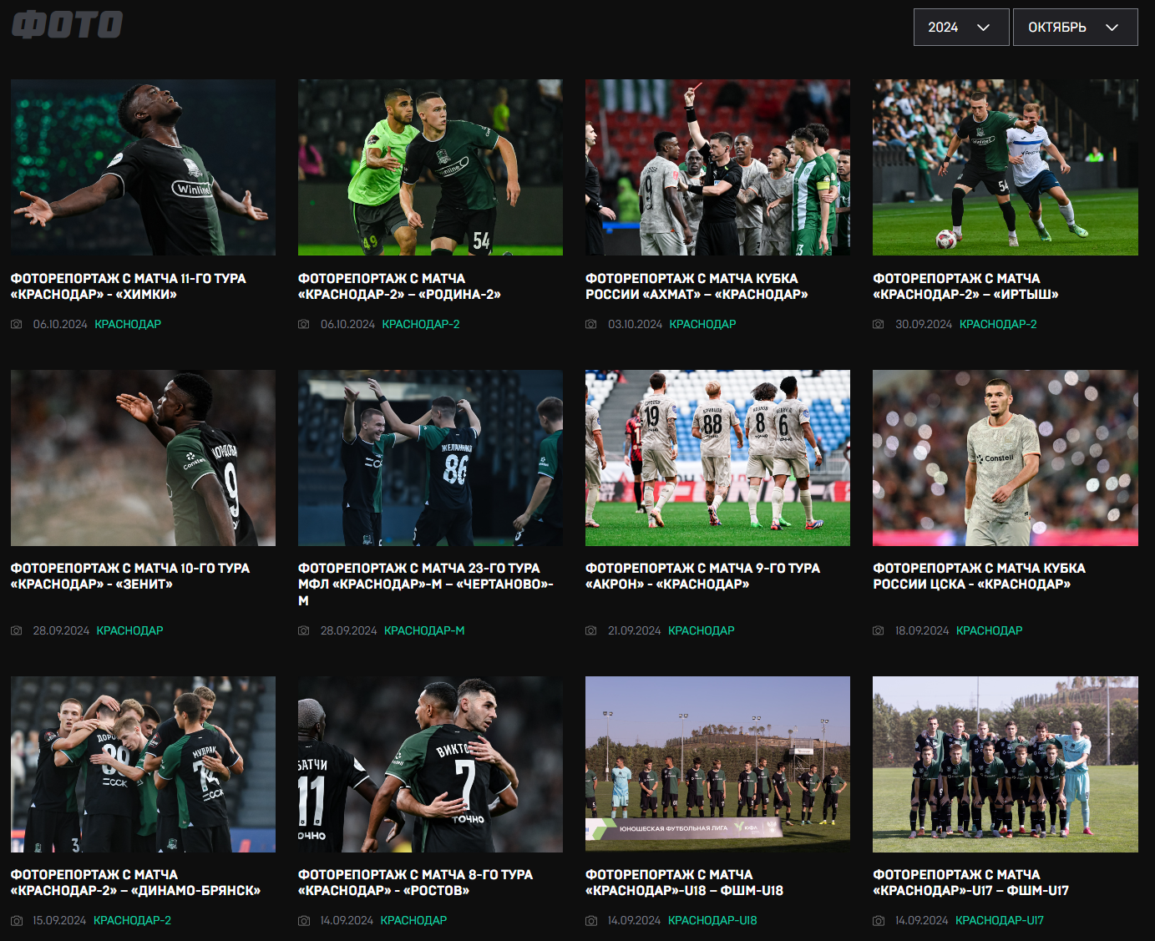

* + 1. Руководство

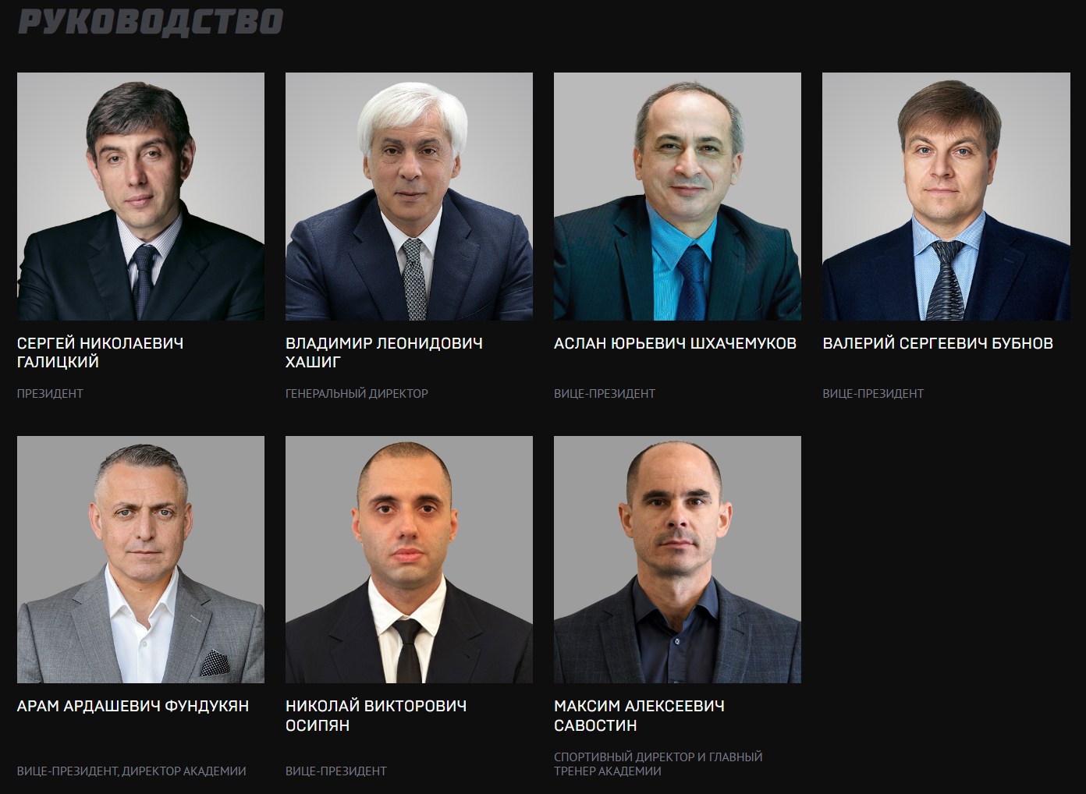

* + 1. Вакансии (**лишнее?**)

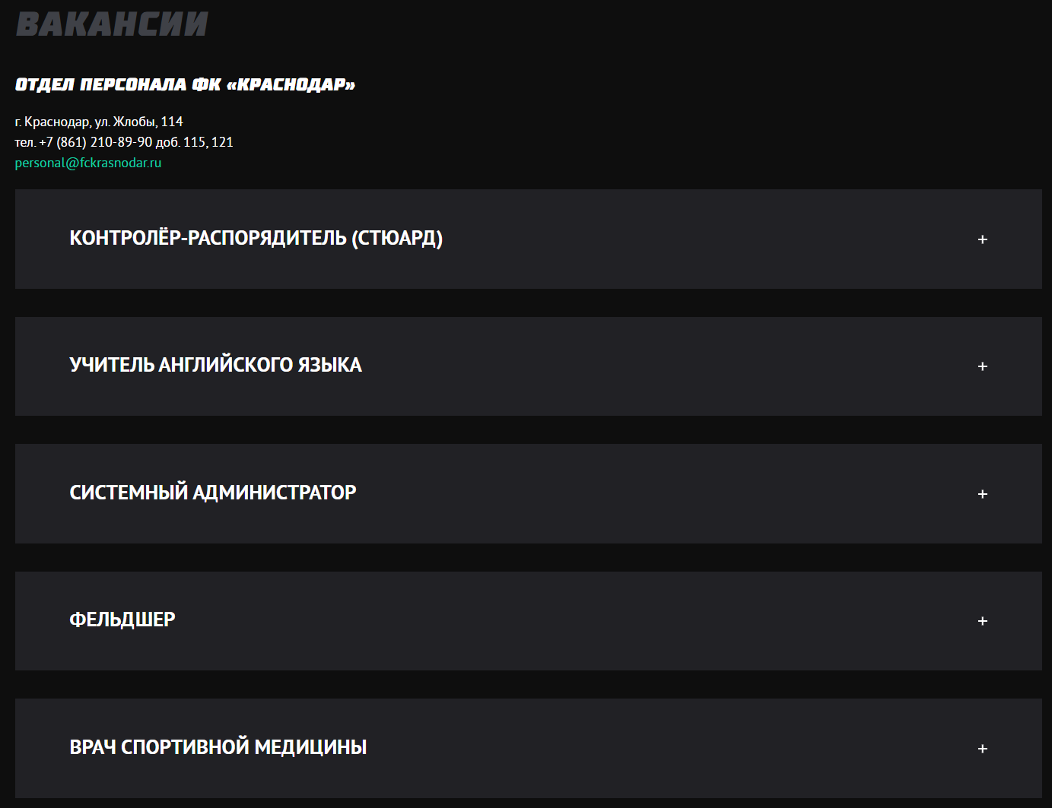

* + 1. Видео

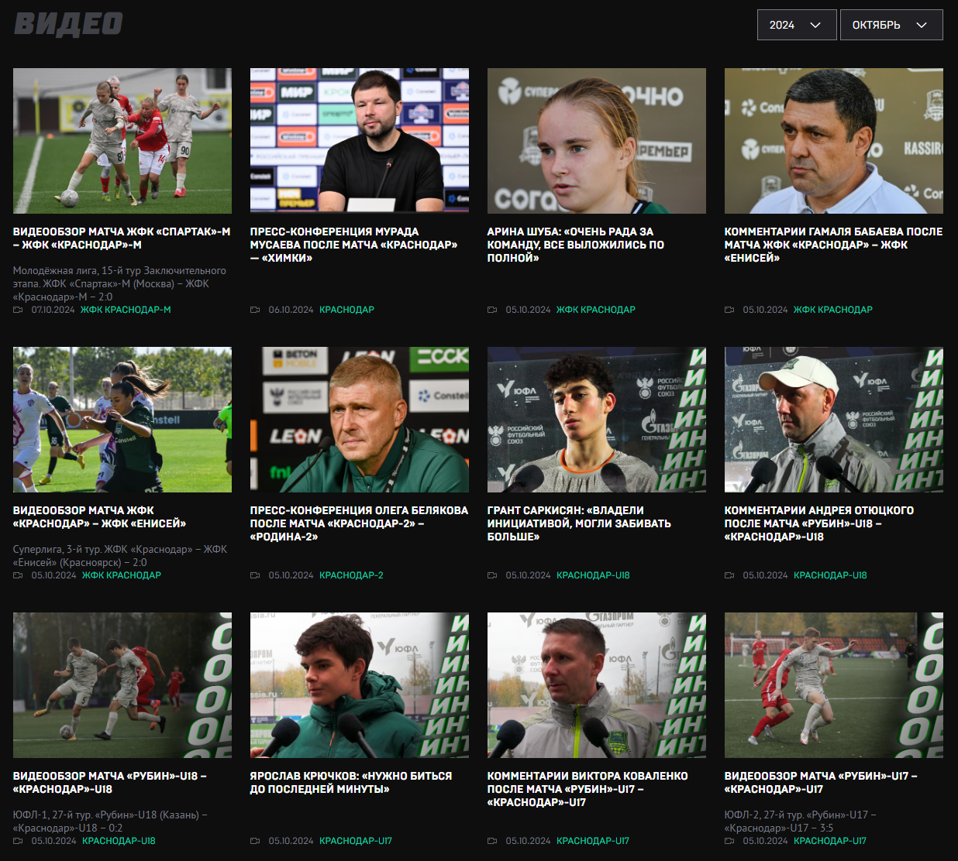

* + 1. Тренировочная база (**лишнее**)

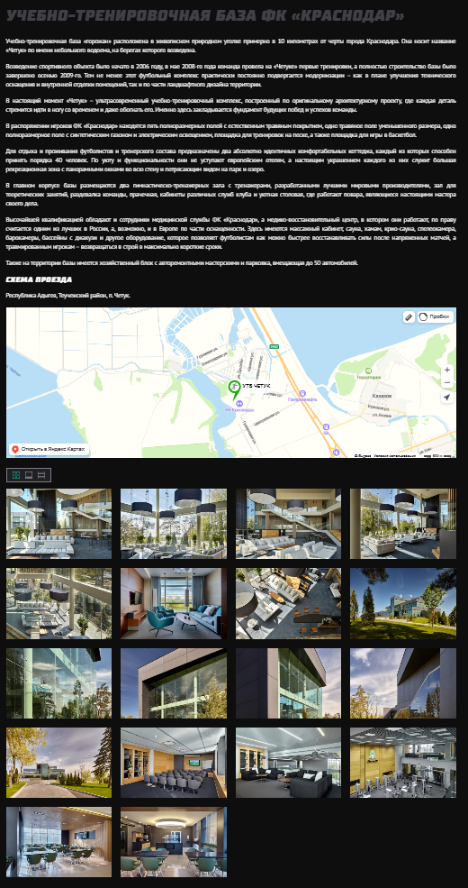

* + 1. Контакты

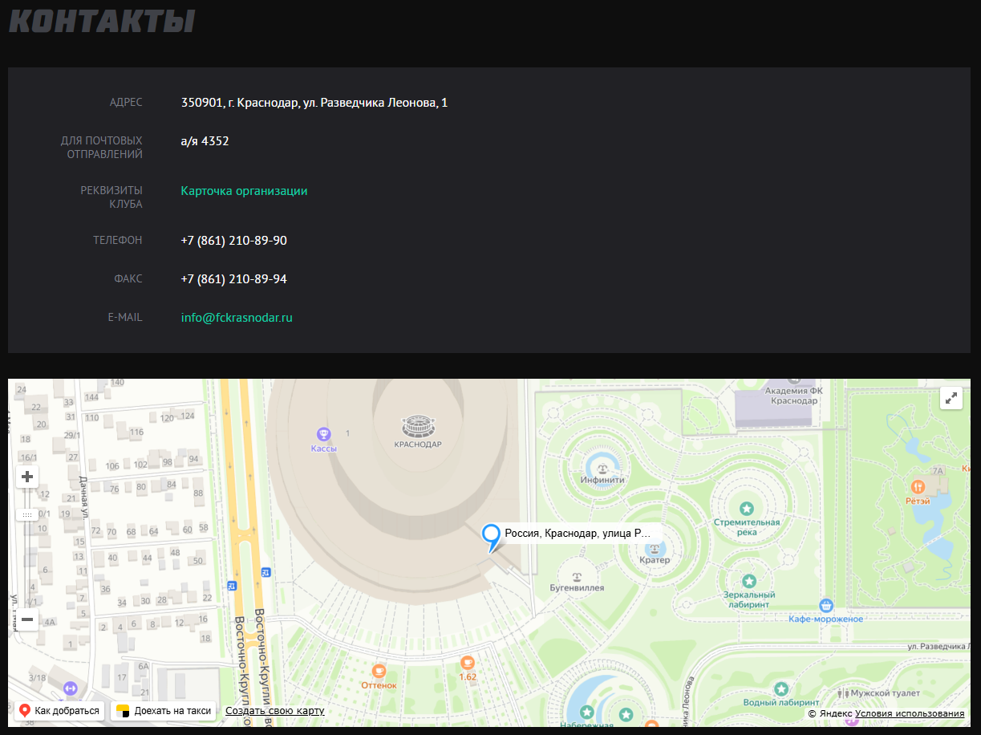

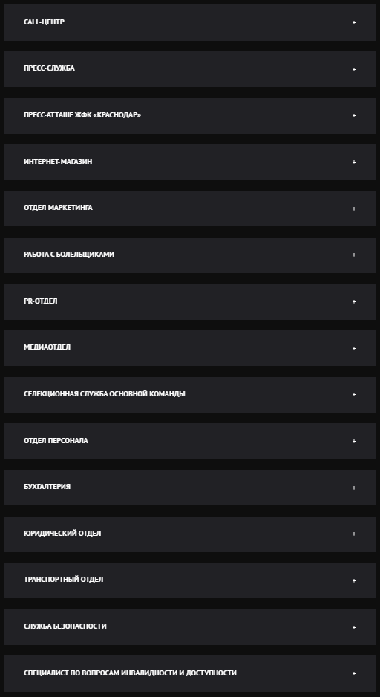

* + 1. Брендбук (просто ссылка на пдф файл)
    2. Спонсоры и партнеры

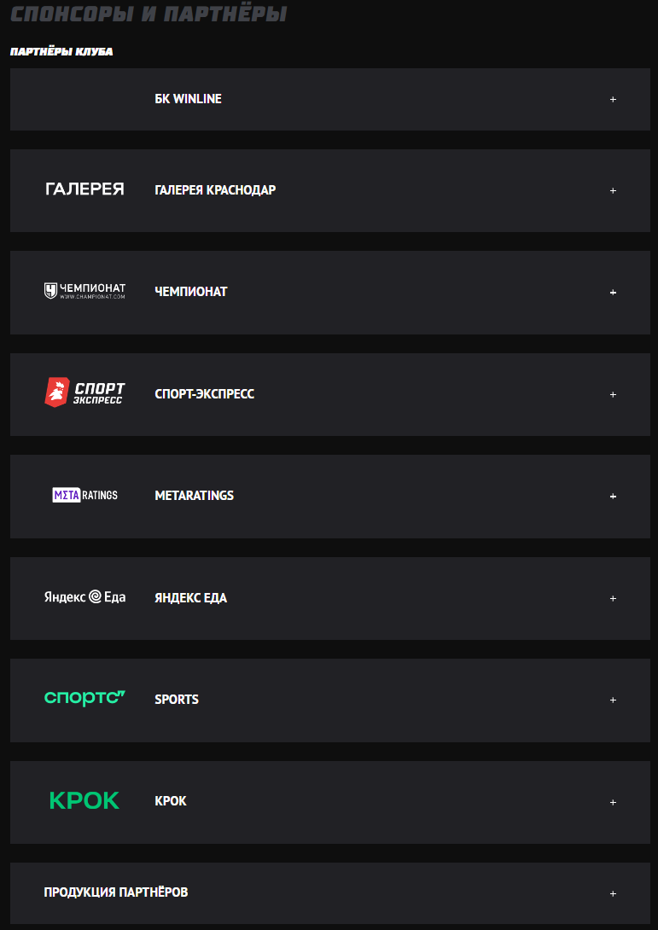

* + 1. Новости

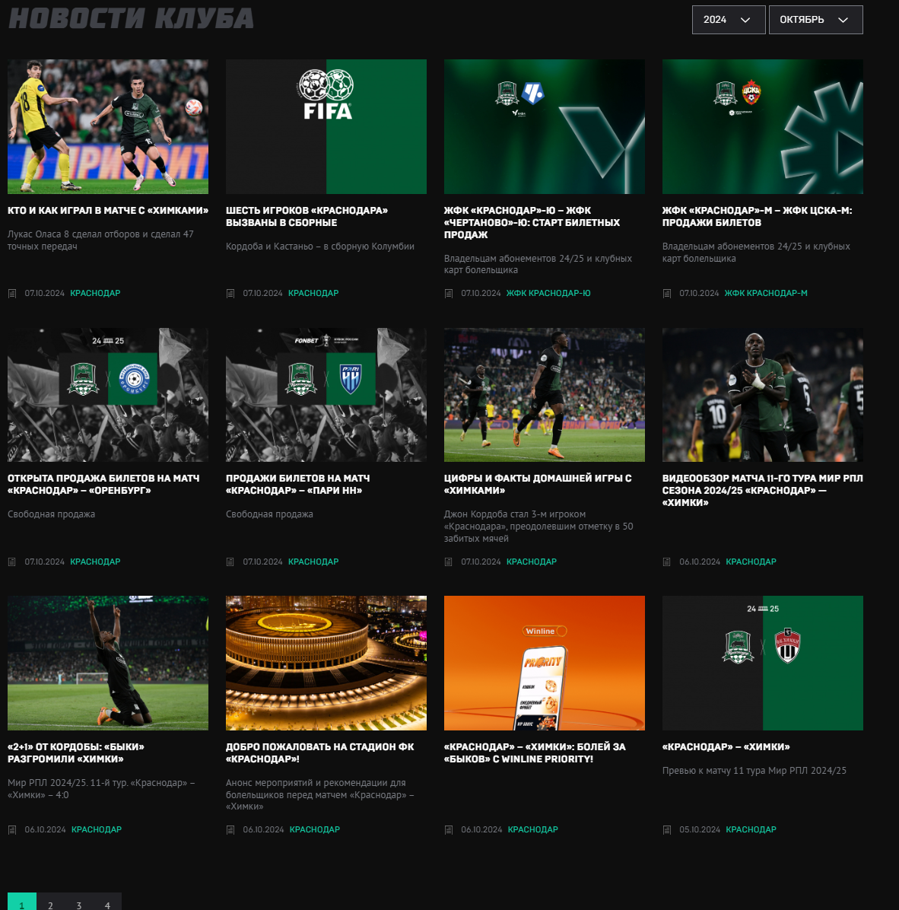

* 1. Команда (видимо основной состав)



* + 1. Состав команды

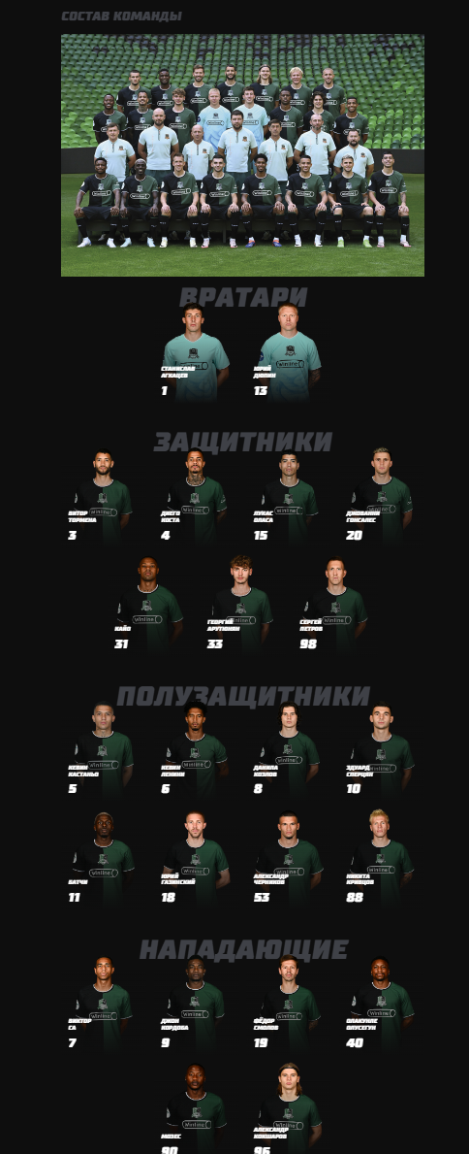

* + 1. Расписание игр

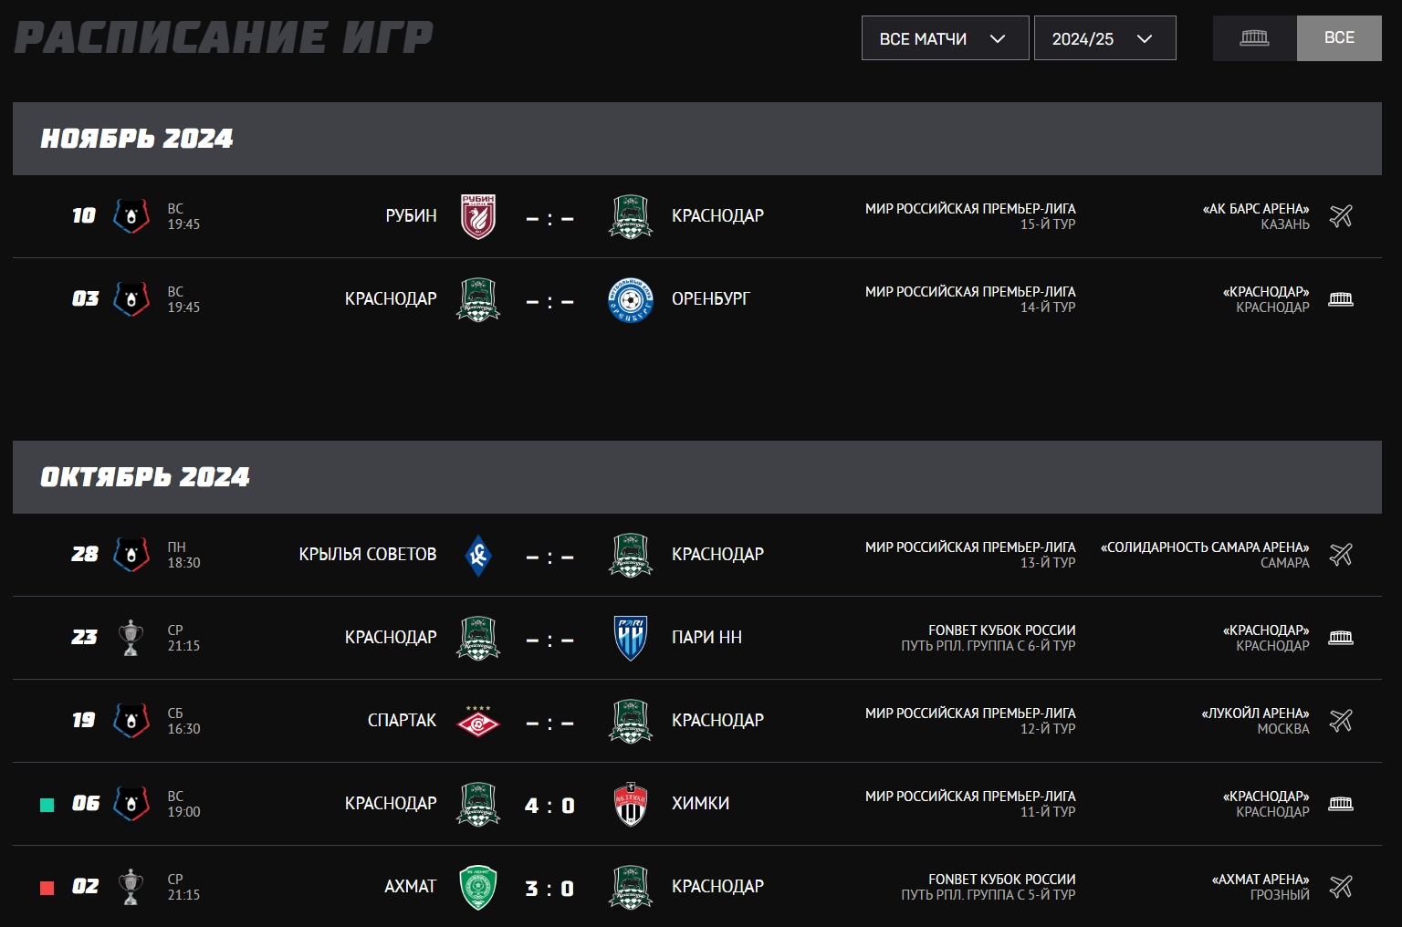

* + 1. Видео (тоже самое что и было в клубе)
    2. Тренерский штаб

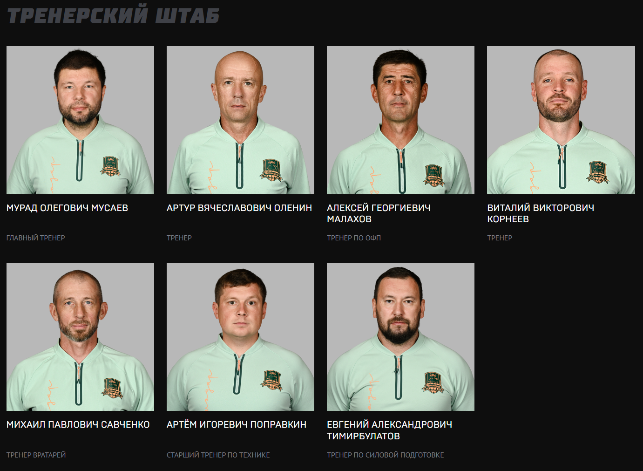

* + 1. Новости (тоже самое что и было в клубе)
    2. Турнирная таблица

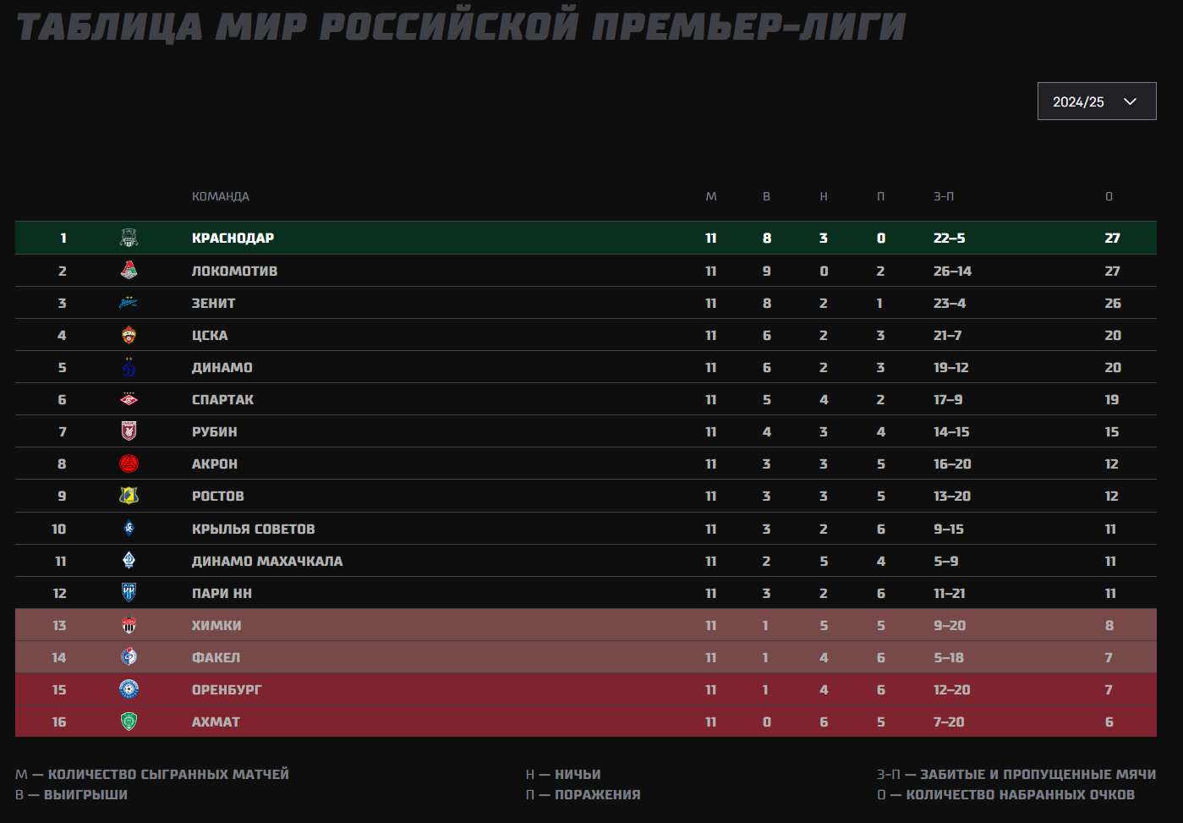

* + 1. Селекционная служба

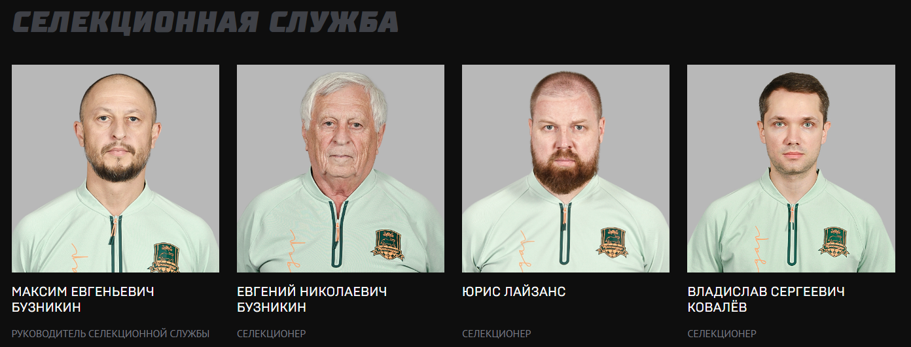

* + 1. Сводная статистика

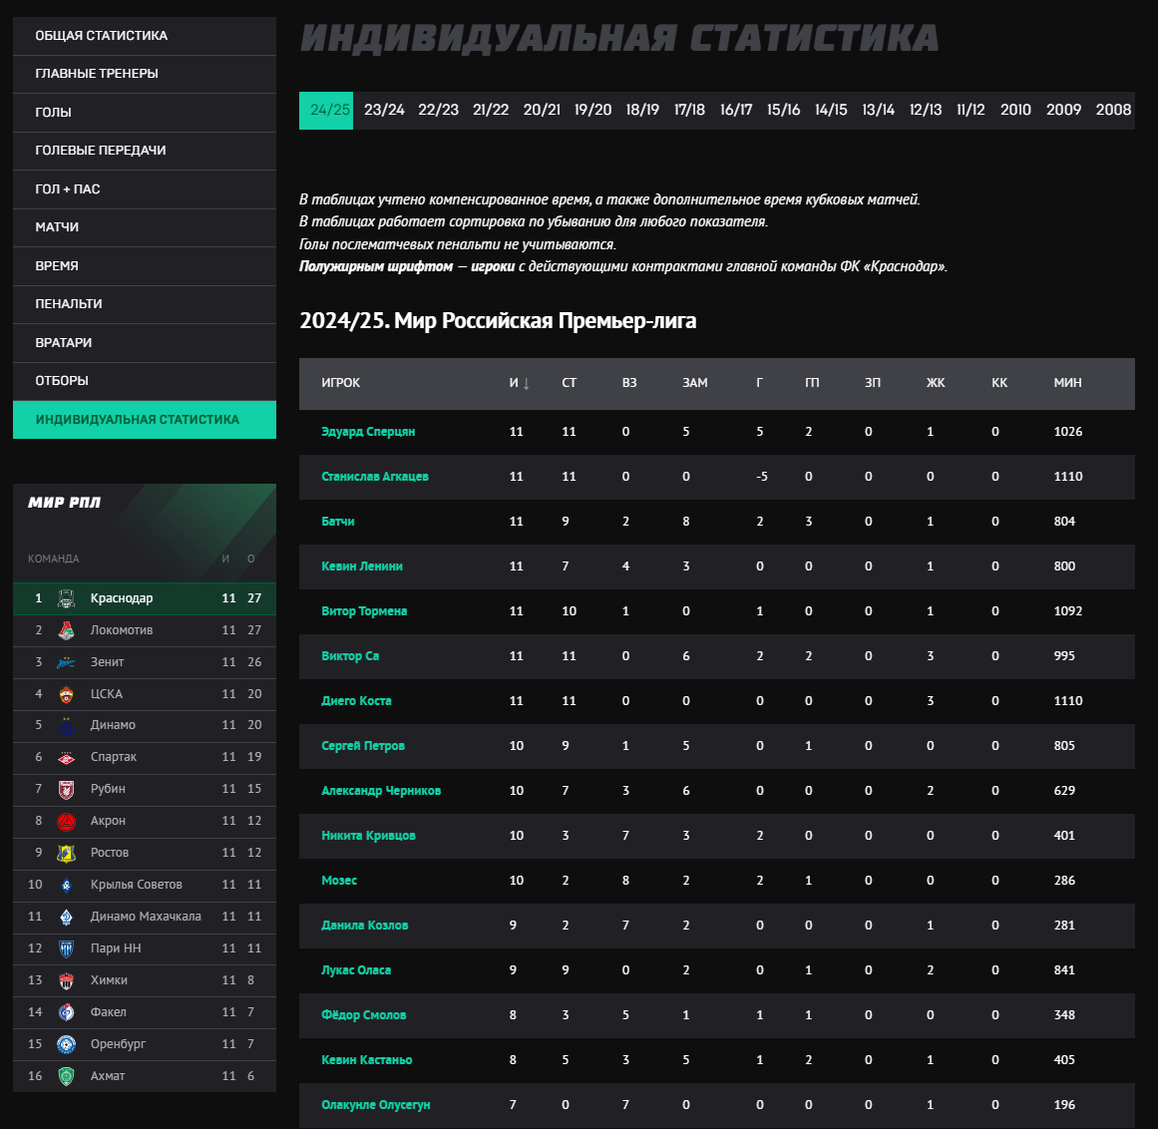

* + 1. Персонал

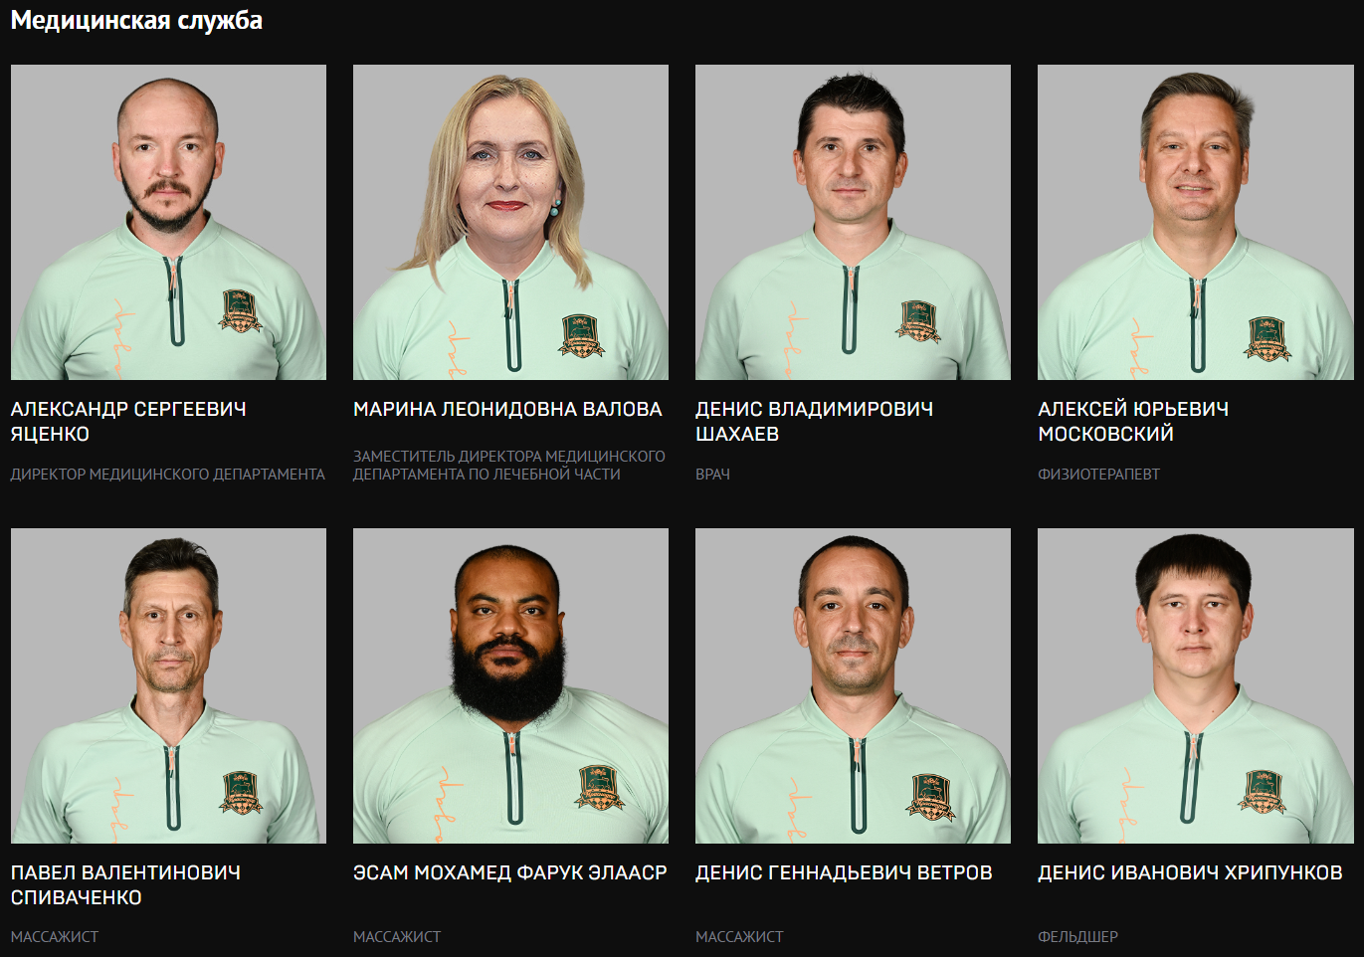

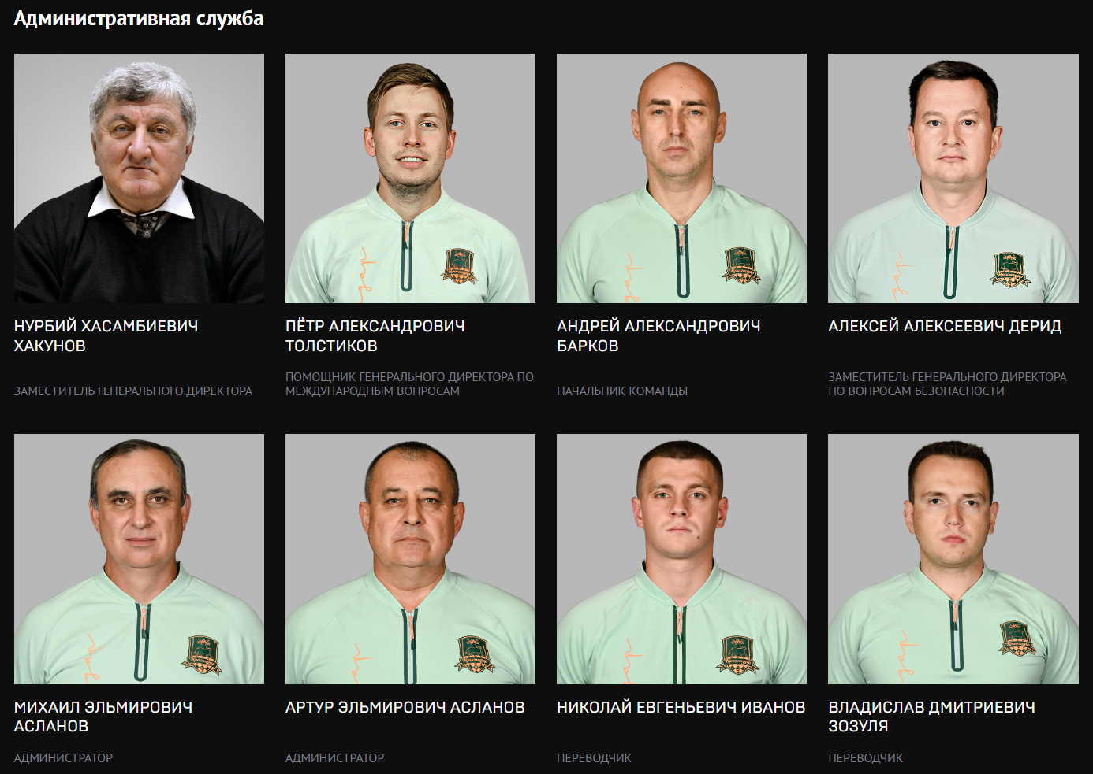

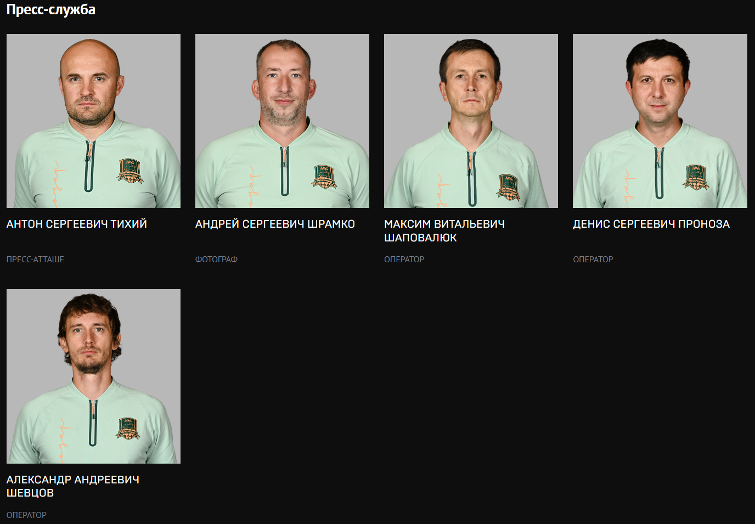

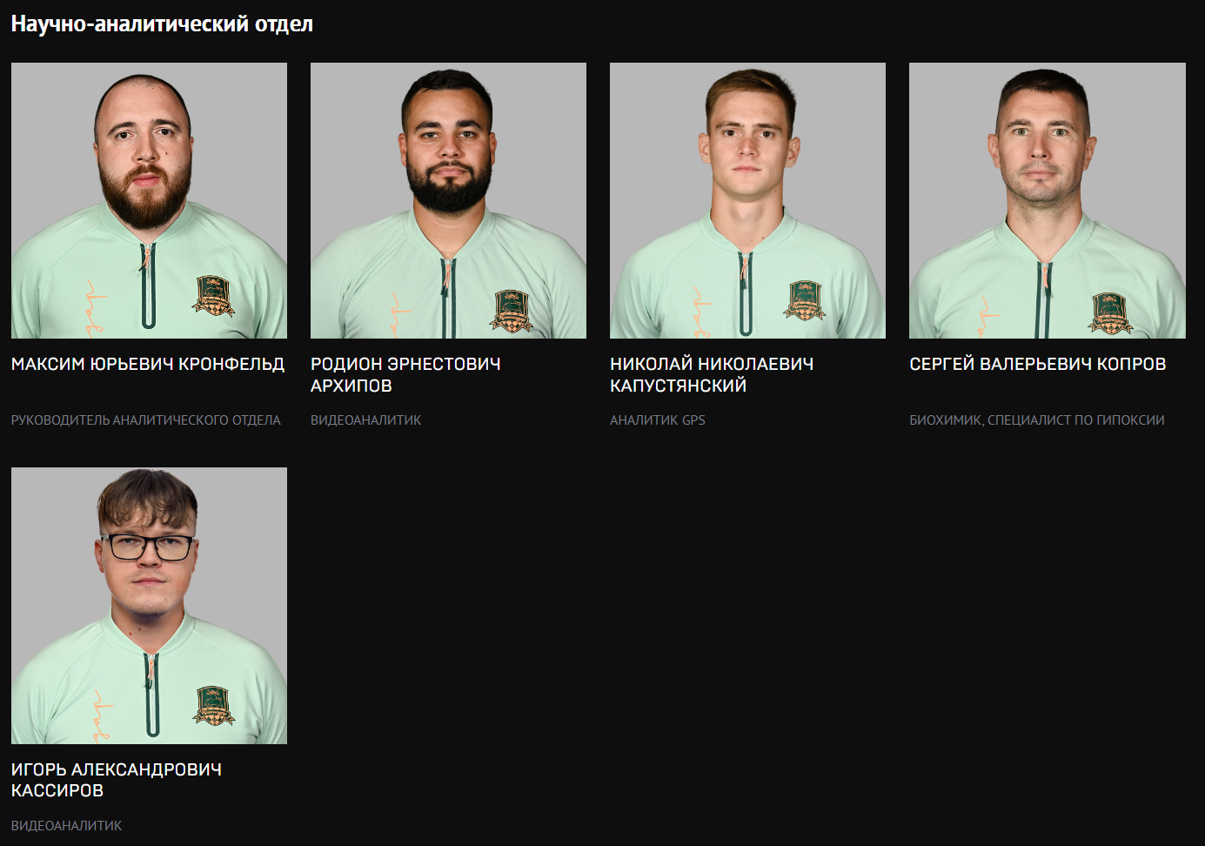

* + 1. Фото (как и в клубе)
  1. Составы команды (**лишнее?)**

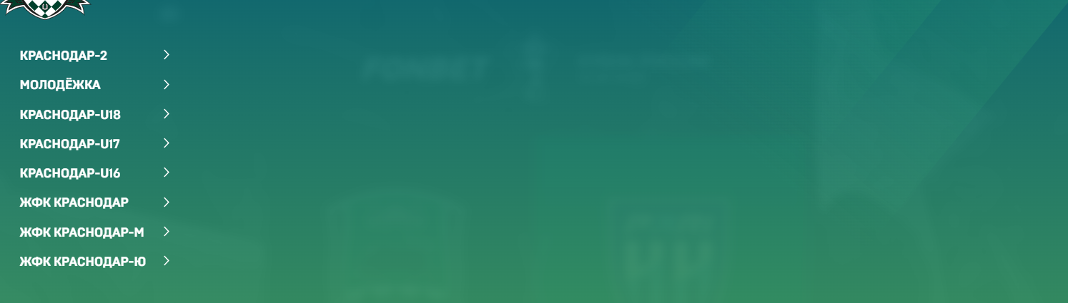

* 1. Академия (**лишнее**)

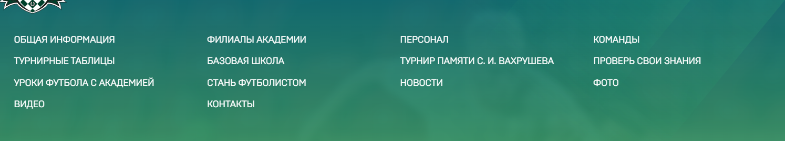

* 1. Стадион

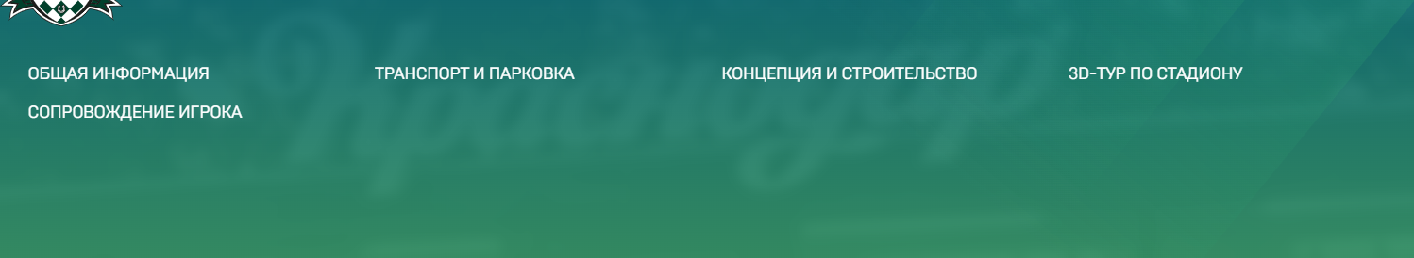

* + 1. Общая информация

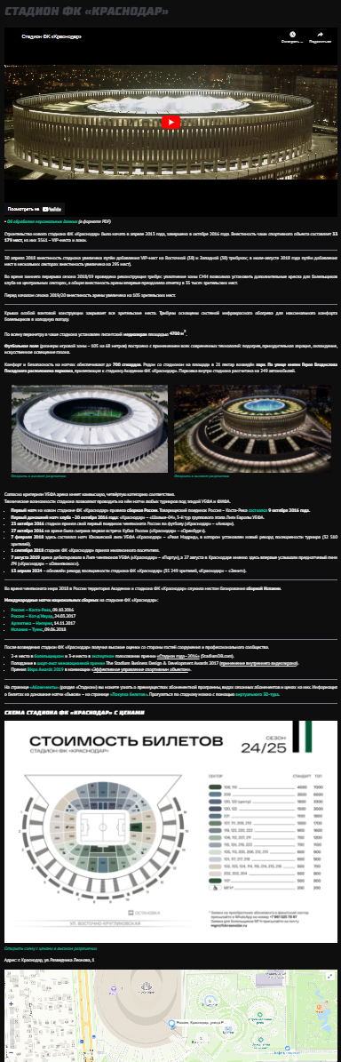

Описание, вместимость, стоимость билетов

* + 1. Сопровождение игрока (**лишнее?**)
    2. Транспорт и парковка (**лишнее?**)
    3. Концепция и строительство (**лишнее**)
    4. 3д лишнее ааа
  1. Билеты

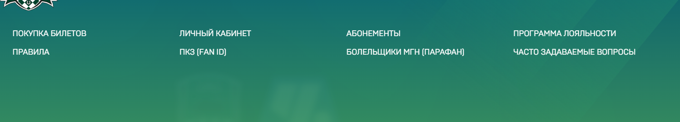

* + 1. Покупка билетов

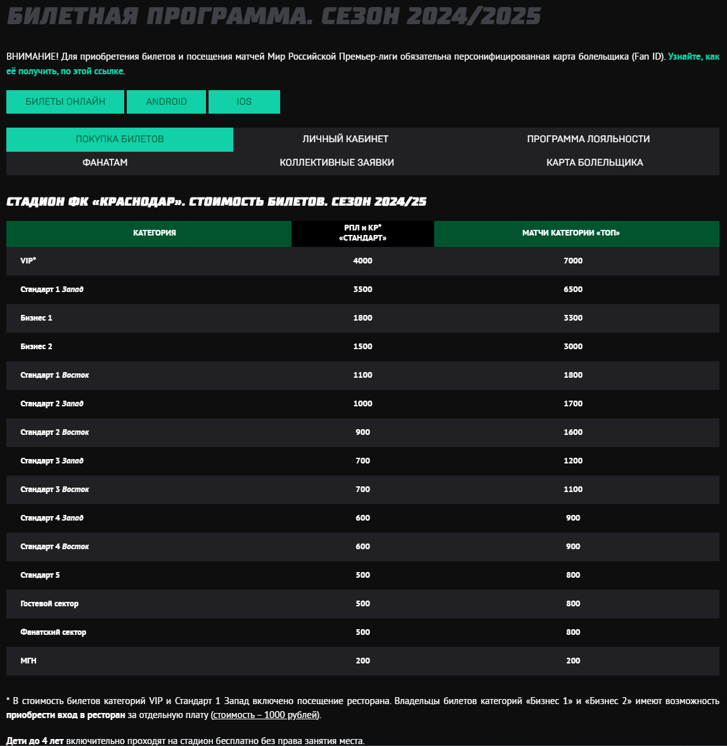

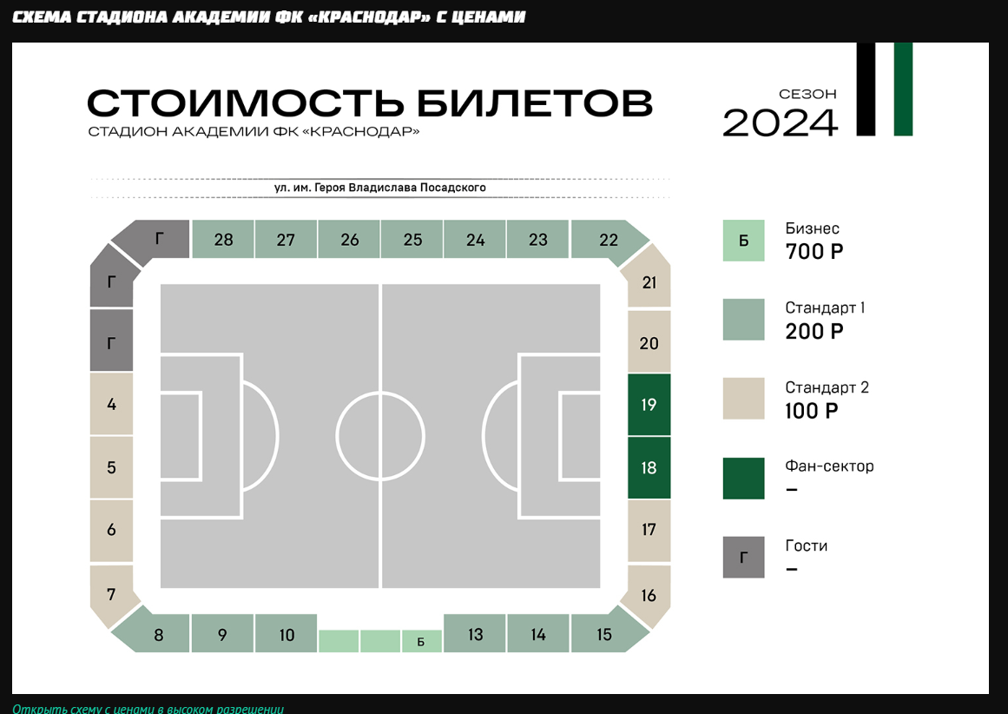

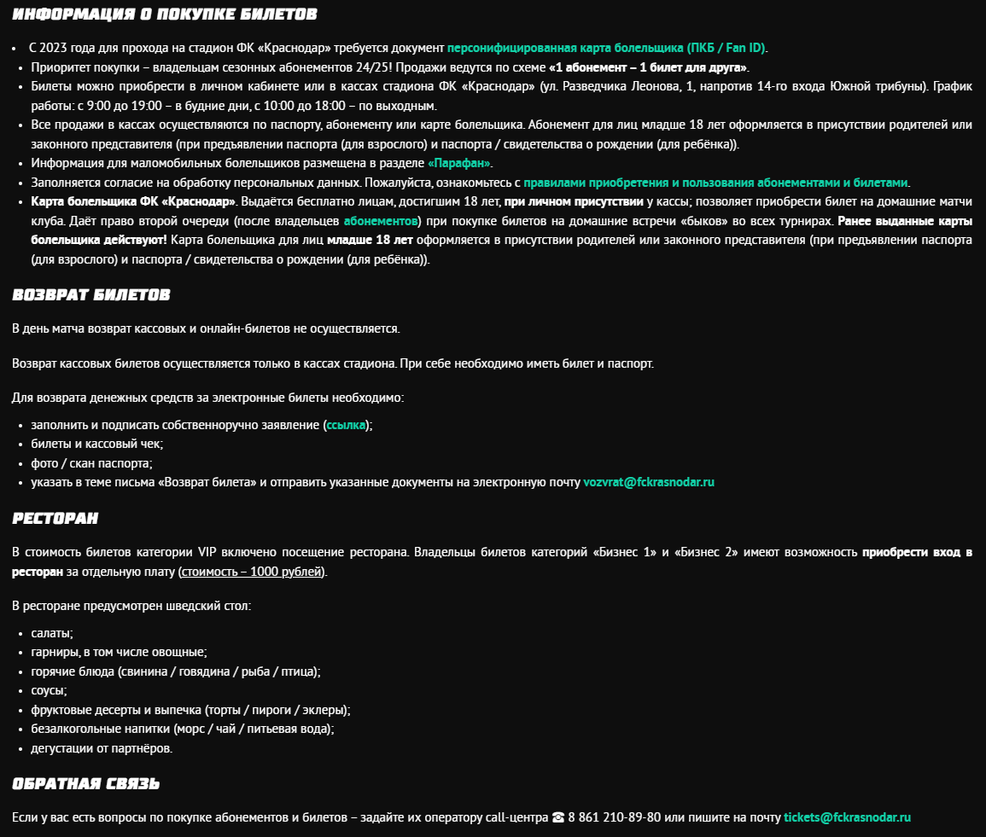

* + 1. Правила

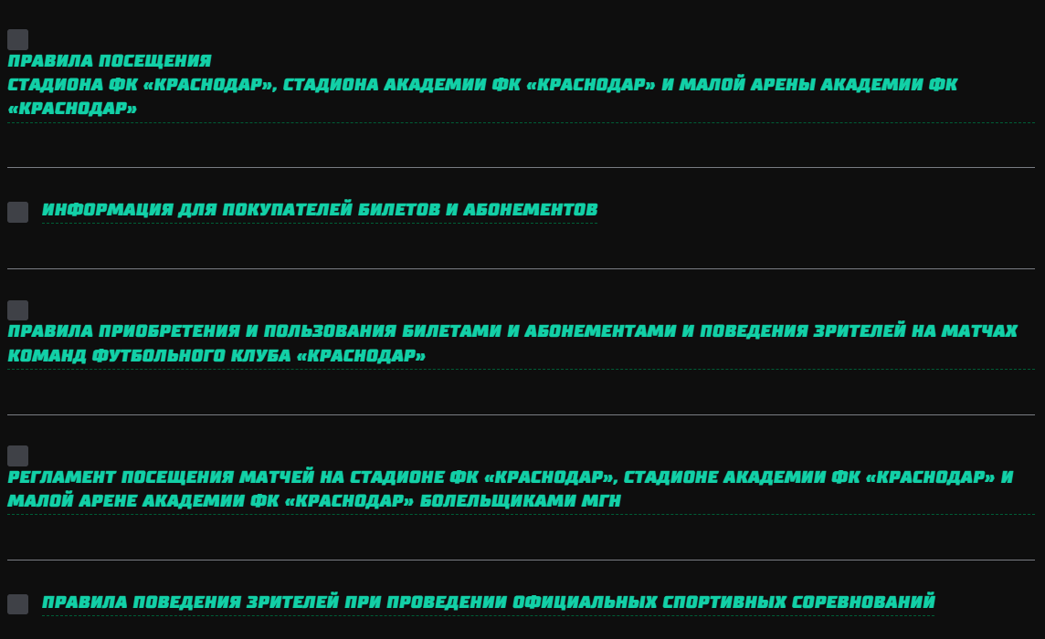

* + 1. ЛК, Нужно войти))
    2. ПКЗ??
    3. Программа лояльности
    4. Часто задаваемые вопросы
  1. Онлайн магазин

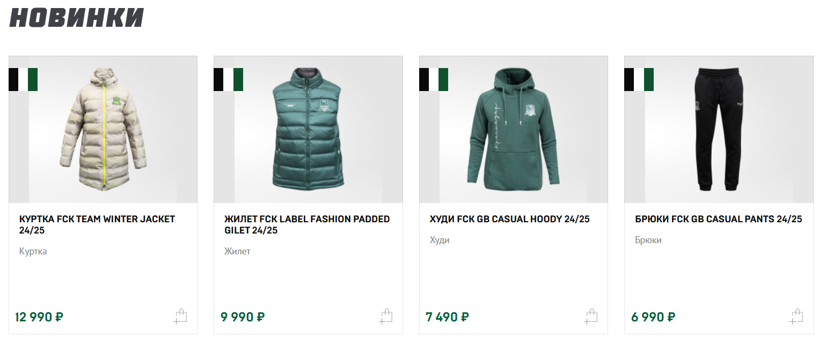

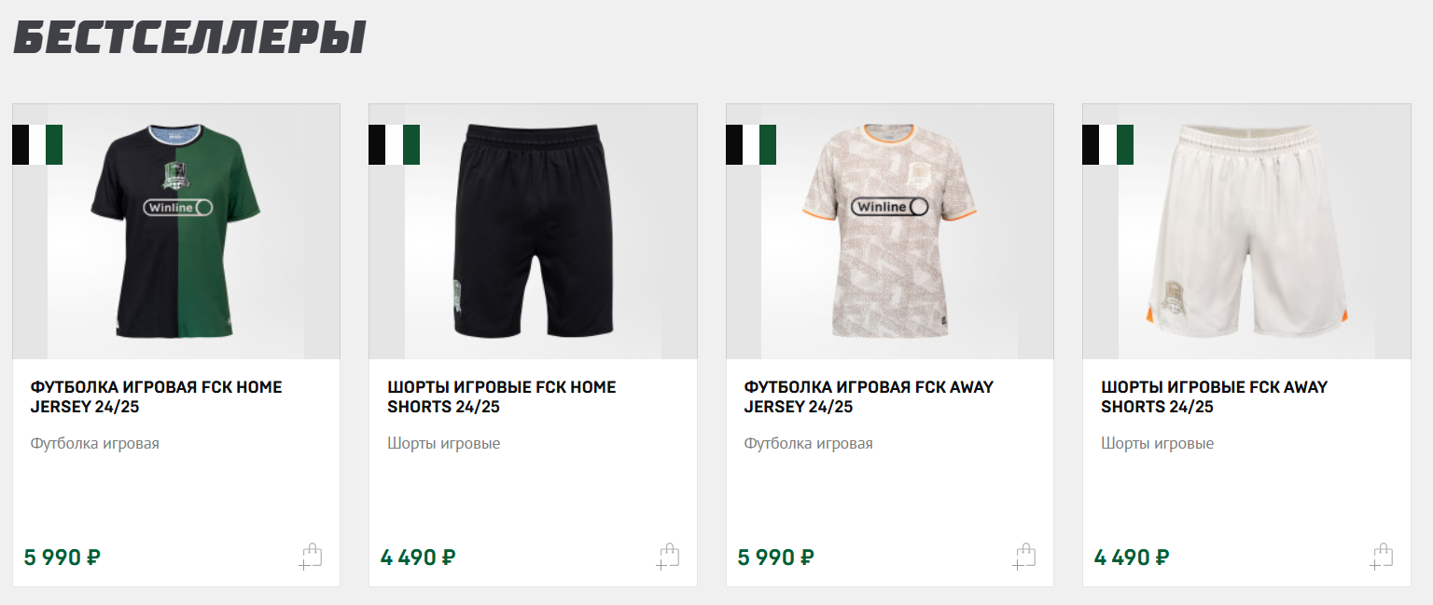

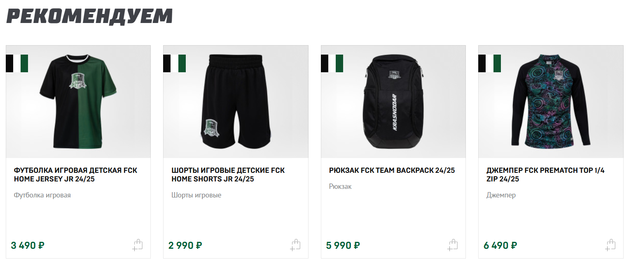

* 1. Болельщику

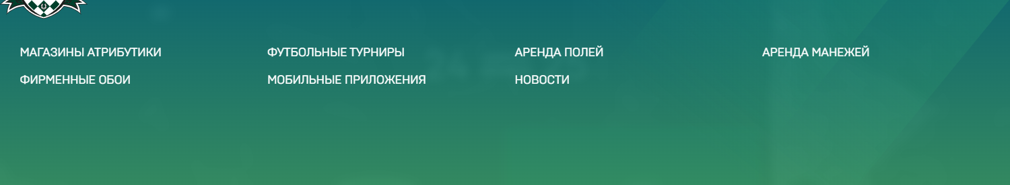

Не особо важно